ELISA计算软件操作步骤说明：

1.选择拟合方法，一般是选择直线回归或者四参数，ELISA没有固定的拟合方法，选择拟合最佳的方法即可。案例以直线回归为拟合方法。（logistic 曲线拟合2（四参数）步骤与直线拟合一样）

1. 在X轴输入说明书中标准品的浓度，Y轴输入每个浓度标准品对应的吸光值

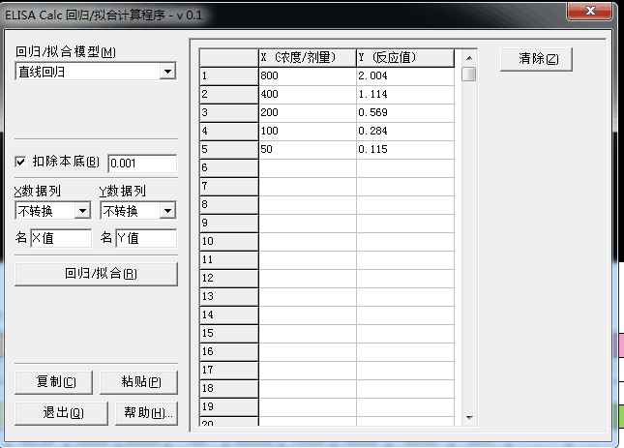

做空白孔对照的，可以选择扣除本底（空白孔底值）

1. 数据输入后点击回归/拟合

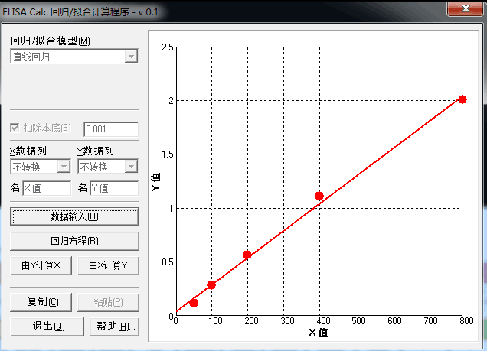

1. 点击回归方程，即可看到具体的方程数据、R方值

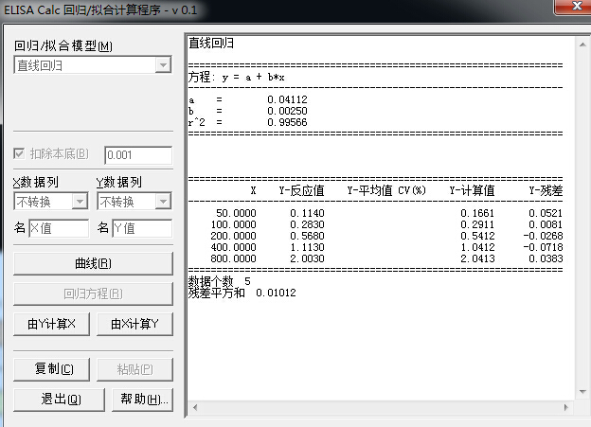

1. 点击复制，即可将数据和图表复制转帖到文档

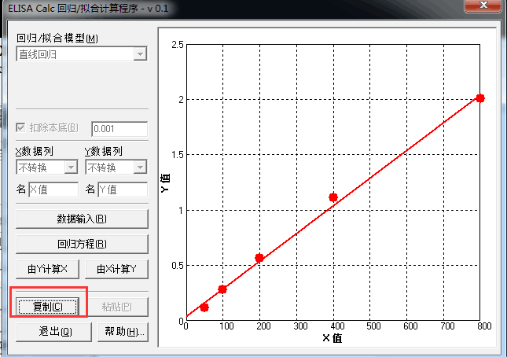

1. 计算样本：选择由Y计算X

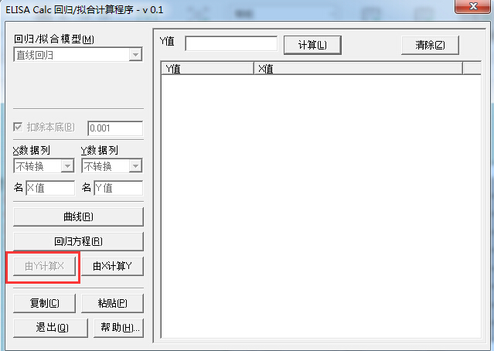

输入对应样本的吸光值

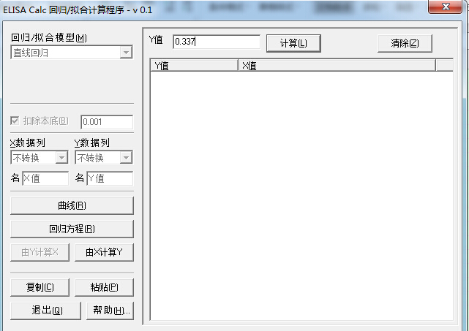

点击计算，即可计算出该样本的浓度

